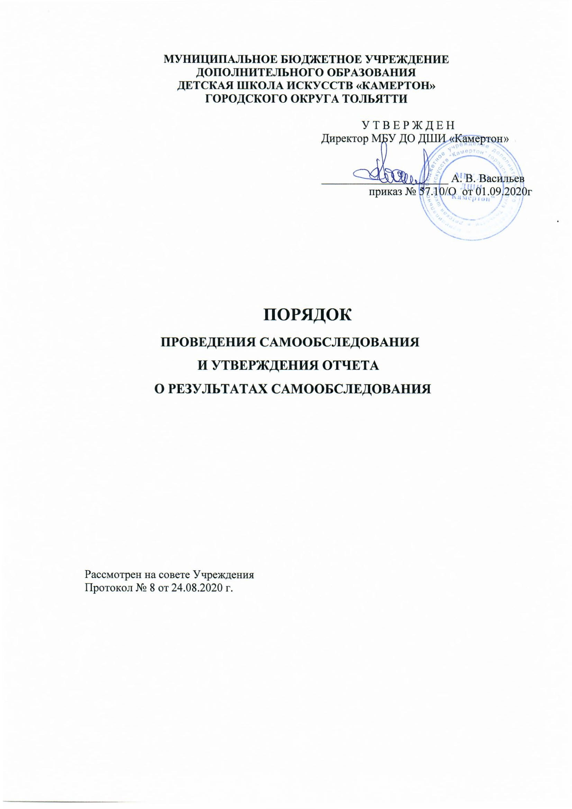

1. Общие положения
Настоящий Порядок разработан на основании и с учетом пункта 3 части 2 статьи. 29 Федерального закона от 29 декабря 2012г. № 273-ФЗ «Об образовании в Российской Федерации», приказа Минобрнауки РФ от 14 июня 2013г. № 462, приказа Минобрнауки РФ от 14 декабря 2017г. № 1218 и устанавливает правила проведения самообследования МБУ ДО ДШИ «Камертон» (далее – Учреждение).
- Целями проведения самообследования являются обеспечение доступности и открытости информации о деятельности Учреждения, а также подготовка отчета о результатах самообследования (далее - отчет).
- Самообследование проводится Учреждением ежегодно.
- Процедура самообследования включает в себя следующие этапы (примерный график):
- планирование и подготовку работ по самообследованию - январь-февраль;
- организацию и проведение самообследования - 1-15 марта;
- обобщение полученных результатов и на их основе формирование отчета - 16-30 марта
- размещение результатов самообследовання на сайте Учреждения и направление учредителю - 1-20 апреля;
- рассмотрение отчета органом управления, к компетенции которого относится решение данного вопроса (Учредителем) - 21 апреля - 20 мая.
Сроки, форма проведения самообследования, состав лиц, привлекаемых для его проведения, определяются Учреждением самостоятельно.
Самообследование проводится по решению педагогического совета Учреждения. Директор Учреждения издает приказ о порядке, сроках проведения самообследования и составе комиссии.
Председателем комиссии является директор Учреждения, заместителем председателя комиссии - заместитель директора по учебной работе.
Для проведения самообследования в состав комиссии рекомендуется включать внешних представителей от других образовательных, общественногосударственных организаций, родительской общественности и т.д.
Комиссия по проведению самообследования утверждает материалы самообследования.
По результатам самообследования составляется отчет, в котором подводятся итоги и содержатся конкретные выводы по отдельным направлениям самообследования.
В процессе самообследования проводится анализ и оценка:
- образовательной деятельности, функционирования внутренней системы оценки качества образования,
- системы управления Учреждения,
- содержания и качества подготовки обучающихся, востребованности выпускников,
- организации учебного процесса,
- качества кадрового, учебно-методического, библиотечно-информационного обеспечении, материально-технической базы,
- показателей деятельности Учреждения, устанавливаемых приказом Министерства образования и науки от 10.12.2013г. №1324 «Об утверждении показателей деятельности образовательной организации, подлежащей самообследованию».
Результаты самообследования Учреждения оформляются в виде отчета, включающего аналитическую часть и результаты анализа показателей деятельности Учреждения, подлежащей самообследованию.
В следующих разделах Порядка указаны направления и содержание процедуры самообследования.
2. Оценка образовательной деятельности, функционирования
внутренней системы оценки качества образования

Основной задачей оценки образовательной деятельности, функционирования внутренней системы оценки качества образования является определение степени соответствия образовательных результатов обучающихся федеральным государственным требованиям к дополнительным предпрофессиональным общеобразовательным программам в области искусств, дополнительным общеразвивающим программам в области искусств, разработанным Учреждением.
Задачами оценки образовательной деятельности также являются:
- прогноз основных тенденций развития Учреждения;
- обеспечение руководителей и специалистов системы управления образованием разных уровней аналитической информацией и вариантами управленческих решений.
Выполнение данных задач обеспечивается содержанием оценки образовательной деятельности, которое включает:
- оценку состояния и эффективности деятельности Учреждения;
- определение показателей и критериев качества образования, проведение анализа содержания на основании разработанных показателей и критериев;
- выявление факторов, влияющих на качество образования;
- оценку уровня индивидуальных образовательных достижений обучающихся результатов реализации индивидуальных учебных планов;
- разработку локальной нормативной правовой документации и норм образовательной деятельности в соответствии с законодательством Российской Федерации об образовании.
В основу системы оценки качества образования Учреждения положены принципы:
- объективности, достоверности, полноты и системности информации о качестве образования;
- реалистичности показателей качества образования, их социальной и личностной значимости;
- открытости, прозрачности процедур оценки качества образования.
Внутренняя оценка качества образования в Учреждении обеспечивается системой управления организации, функционированием методической службы организации, действующей системой контроля (текущей, промежуточной и итоговой аттестацией), разработанными фондами оценочных средств.
3. Система управления организации
В Учреждении действуют следующие органы управления, в компетенцию которых входит организация, управление и контроль качества образовательной деятельности:
- совет Учреждения,
- педагогический совет,
- методический совет.
Разграничение полномочий органов управления отражены в положениях об указанных органах управления. Задача самообследования - установить эффективность работы органов управления, соответствие их деятельности положениям локальных актов Учреждения.
4. Содержание и качество подготовки обучающихся,
востребованность выпускников
Раздел самообследования, раскрывающий содержание и качество подготовки обучающихся, строится на основании анализа образовательных программ, реализуемых Учреждением.
При реализации Учреждением дополнительных предпрофессиональных и дополнительных общеразвивающих программ в области искусств анализ проводится по всем видам программ.
В понятие содержания образования в целях проведения анализа входит:
- цели и задачи, направленность образовательных программ, их ориентация и преемственность;
- сроки обучения, возраст обучающихся, условия приема;
- результаты освоения образовательных программ;
- характеристика и анализ учебных планов каждой образовательной программы;
- краткие характеристики учебных предметов (аннотации) и программ учебных предметов.
Данный анализ устанавливает соответствие учебных планов, учебнометодической документации нормативным требованиям, указанным в федеральных государственных требованиях, образовательных программах, разработанных Учреждением.
В понятие качества подготовки обучающихся входит:
- полнота и результативность реализации образовательных программ: - сохранность контингента (положительная динамика);
- положительная динамика результатов промежуточной и итоговой аттестации;
- создание условий для реализации индивидуальных учебных планов и сокращенных образовательных программ;
- деятельность различных творческих коллективов;
-участие обучающихся и различных творческих мероприятиях (конкурсах, фестиваля, выставках и других).
Понятие востребованности выпускников включает:
- наличие (количество) выпускников, поступивших в образовательные организации среднего профессионального и высшего образования, реализующих основные образовательные программы в области искусств;
- наличие (количество) выпускников, продолживших самостоятельную деятельность в области искусства в различных формах (в коллективах общеобразовательной организации, в самодеятельных коллективах, в досуговой деятельности в самостоятельном музицировании и других).
5. Организация учебного процесса
Основные характеристики учебного процесса отражаются в графике образовательного процесса (продолжительность учебного года, каникулярного времени и др.), расписании занятий, принципах формирования и состава учебных групп.
В данном разделе дается информация о продолжительности занятий, объемах недельной аудиторной учебной нагрузки и самостоятельной работы, создании условий для проведения консультаций, использовании резерва учебного времени и т.д.
Особое место занимает характеристика промежуточной и итоговой аттестации как основ оценки качества освоения образовательных программ. Анализ включает описание форм, видов, методов аттестации, конкретные данные на текущий период (в том числе, например, результаты итоговой аттестации).
Данный раздел также включает характеристику:
- особых образовательных технологий и пособий, используемых в учебном процессе (мультимедийные, компьютерные и другие);
- творческой и культурно-просветительской деятельности как особых видов деятельности Учреждения, направленных на качественную реализацию образовательных программ, создающих особую среду для личностного развития, приобретения обучающимся опыта деятельности в том или ином виде искусства, формирования комплекса знаний, умений, навыков.
Организация учебного процесса должна соответствовать требованиям СанПиН.
6. Качество кадрового, учебно-методического, библиотечно-информационного обеспечении, материально-технической базы
Сведения и анализ обеспечения образовательного процесса: кадровом, учебно-методическом, библиотечно - информационном, материально-
техническом анализируются и оформляются в соответствии с лицензионными требованиями к лицензиату (Постановление Правительства Российской Федерации от 28 октября 2013 года № 966).
Сведения могут быть дополнены анализом учебно-методических документов, пособий, разработанных Учреждением в целях обеспечения образовательного процесса.
7. Анализ показателей деятельности Учреждения
(показателей эффективности)
Данный раздел Учреждение включает в Порядок проведения самообследования на основании приказа Министерства образования и науки Российской Федерации от 10.12.2013г. №1324 «Об утверждении показателей деятельности образовательной организации, подлежащей самообследованию».
8. Отчет
Результаты самообследования Учреждения оформляются в виде отчета, состоящего из двух разделов: аналитической части и результатов анализа показателей деятельности Учреждения, подлежащей самообследованию (выводов).
Результативная часть может включать:
- оценку состояния и эффективности деятельности Учреждения;
- выявленные факторы, влияющие на качество образования;
- прогноз основных тенденций развития Учреждения.
Отчет может включать также таблицы, графики, диаграммы, образцы учебно-методической документации и т.п., оформленные в виде приложений.

